АКТ № Тайшет-02.08/2019

Послепаводкового комиссионного обследования участка реки Бирюса в г. Бирюсинск (в том числе д. Сполох и д. Нахаловка) Тайшетского района Иркутской области

г.Тайшет «12» августа2019 года
Члены комиссии:

№ | ФИО | Должность
От министерства природных ресурсов и экологии Иркутской области

 | Шемендюк Наталья Михайловна | Ведущий советник отдела водных ресурсов министерства природных ресурсов и экологии Иркутской области  тел. 8(914)8844425
От Федерального агентства водных ресурсов

2. | Капустин Сергей Викторович | Заместитель руководителя Енисейского БВУ, тел.: 8(913)563-80-25
От муниципального образования

3. | Чабанов  Валерий Иванович | Заместитель мэра Тайшетского района по социальным вопросам  тел. 8(908)667-73-47.  От дорожной службы
4. | Безруких  Андрей Анатольевич | Директор филиала «Тайшетский» АО «Дорожная служба Иркутской области» тел. 8(902)540-28-50

Дата предыдущего обследования – 06.07.2019 г.

1. Общие сведения о водохозяйственном объекте.
1.1. Река Бирюса, в период дождевого паводка наблюдался подъем на 5,5 м в период с 27 по 29 июня 2019 года (первая волна паводка).
При второй волне паводка (конец июля 2019 года) наблюдался незначительный подъем воды, затоплений жилых домов и объектов экономики не было.

Повторно обследован участок русла реки Бирюса в пределах населенного пункта г. Бирюсинск (район Сполох) Тайшетского района Иркутской области общей протяженностью 0,7 км.
  - Сведения о населенном пункте:
В границах г. Бирюсинск (в том числе д. Сполох и д. Нахаловка) проживает 8427 чел.
Всего жилых домов –2300.
Приусадебных участков – 2100.
1.3. Характеристика обследуемого участка:
Длина участка –3,8км
Параметры русла – ширина - 220 м (река), 50 м (протока), глубина – 3,5 м.
Характеристика русла реки на данном участке – слабо меандрирующее, с одиночной протокой, отделяющей большой остров.
Сведения о паводковых ЧС - в период с 27 июня по 29 июня 2019 года в границах г. Бирюсинск (в том числе д. Сполох и д. Нахаловка) были затоплены подвальные, цокольные помещения, максимально до 1 м уровня первого этажа 73 жилых домов, затоплены 73 приусадебных участка, пострадало 143 чел.

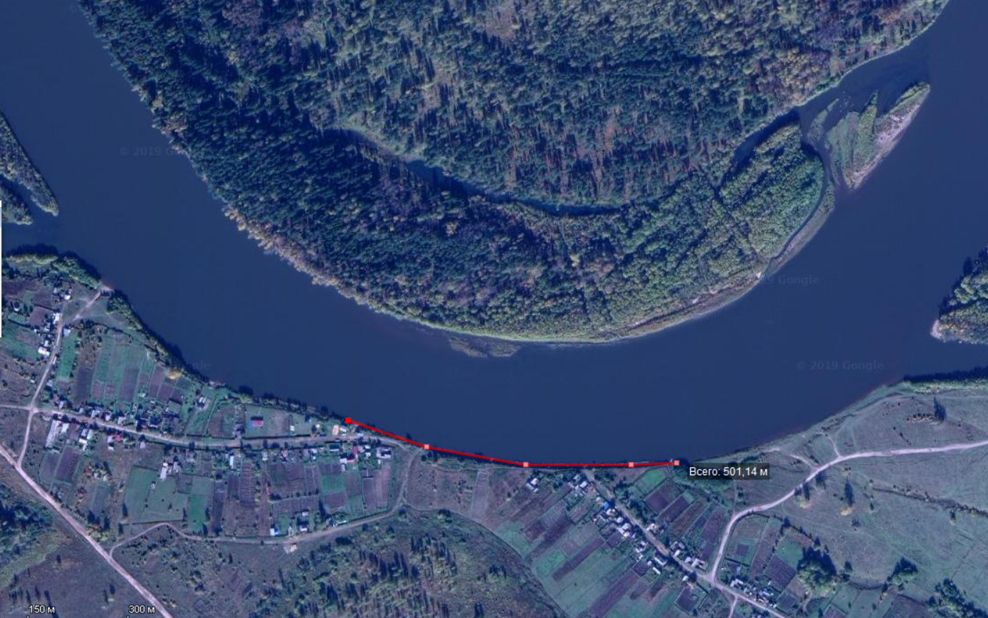
Рис.1. Ситуационный план (с указанием участка повторного обследования)

2. Состояние по результатам обследования.
На обследованном участке реки Бирюса в границах д. Сполох (город Бирюсинмк) Тайшетского района Иркутской обнаружено интенсивное берегообрушение. Общий участок берегообрушения составляет порядка 1 км. Наиболее интенсивный участок берегообрушения, при котором размыло часть улицы Свердлова, составляет порядка 500 метров (рисунок 2).
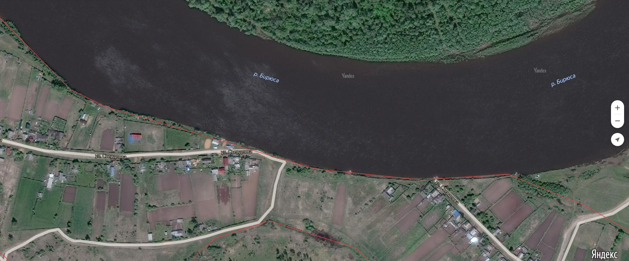
Рисунок 2. Берегообрушение. Размыв улицы Свердлова.

На текущий момент в потенциальной зоне берегообрушения находится порядка 12 домовладений с хоз. постройками и ЛЭП. Целесообразно закреплять берег непрерывным участком длиной не менее 500 метров.
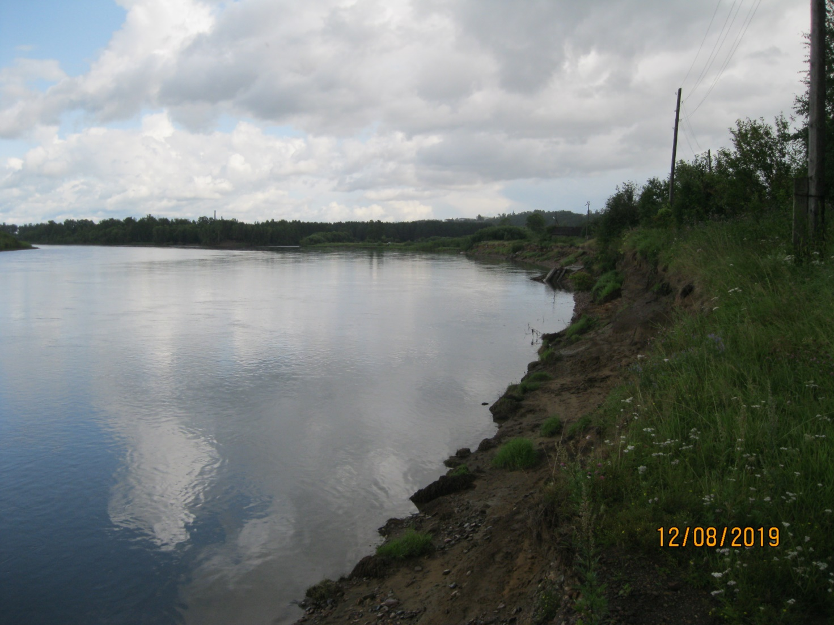
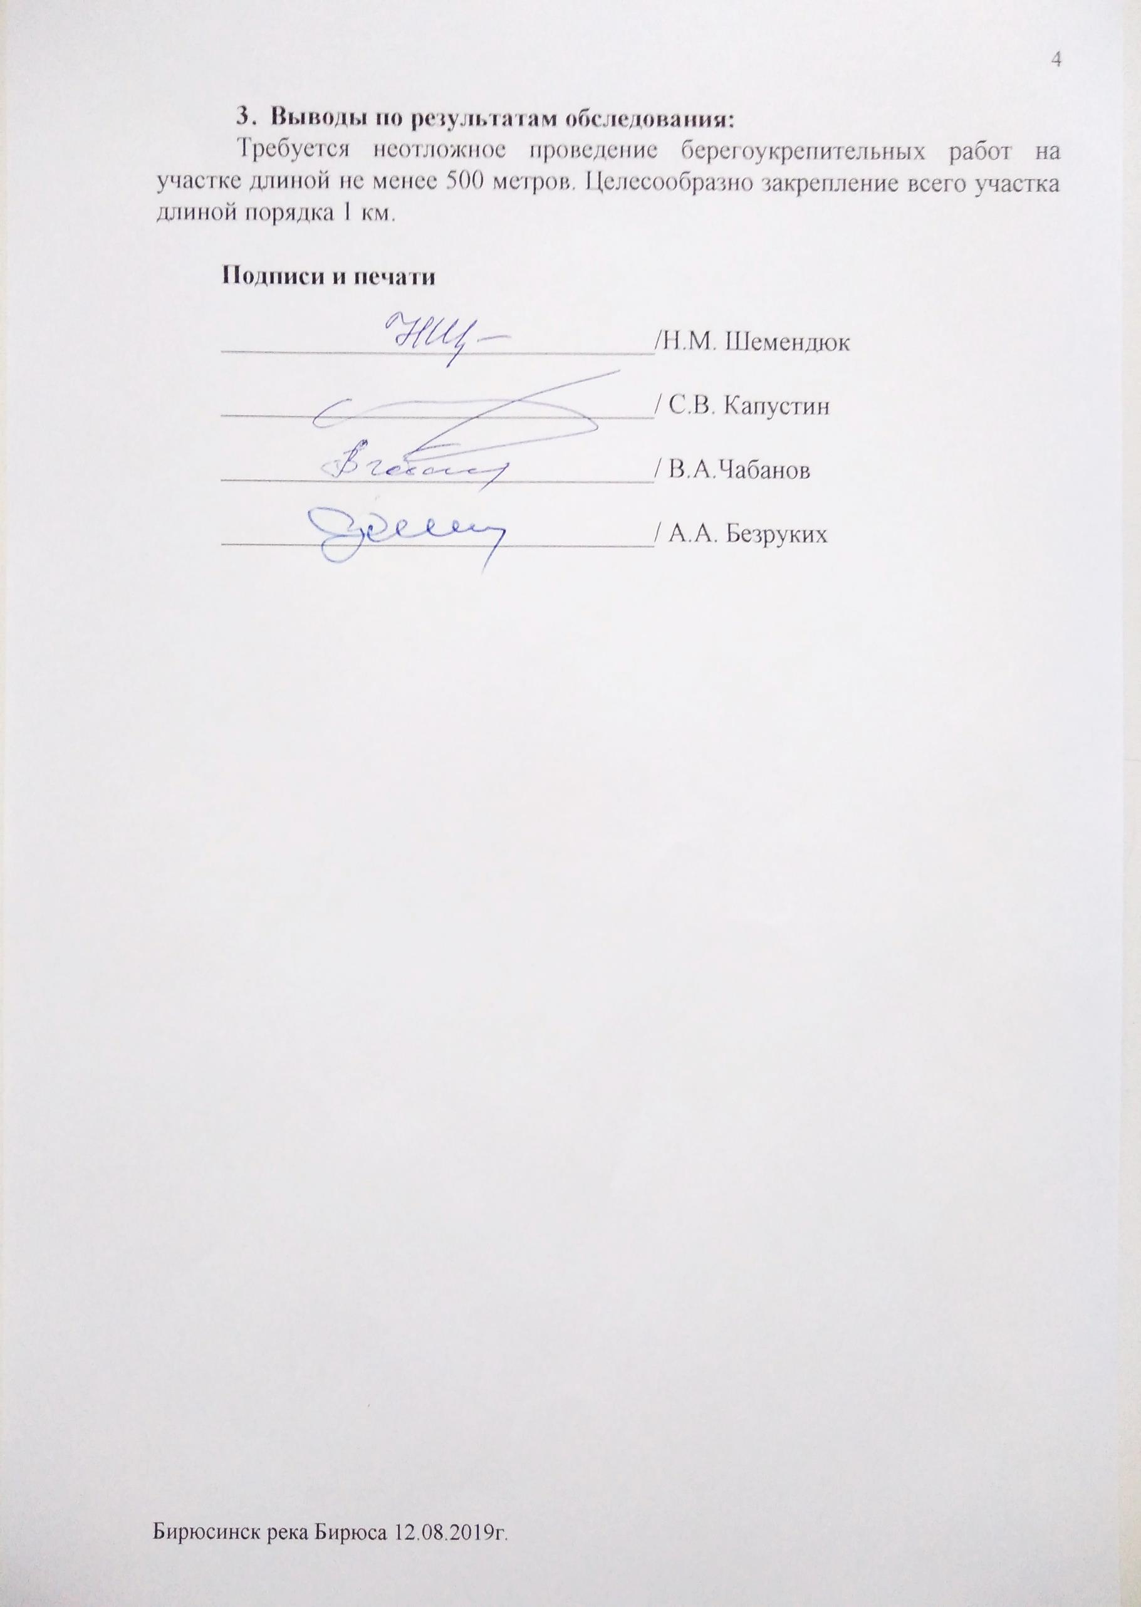
3. Выводы по результатам обследования:
Требуется неотложное проведение берегоукрепительных работ на участке длиной не менее 500 метров. Целесообразно закрепление всего участка длиной порядка 1 км.

Подписи и печати

_________________________________/Н.М. Шемендюк

_________________________________/ С.В. Капустин

_________________________________/ В.А.Чабанов

_________________________________/ А.А. Безруких

